Worksheet Hurricanes

Complete the following graph of a hurricane with the words given in the box. Fig. 1 on page 38 in your pdf document Adventures in Geography S.38-41 will help you complete this graph.
rotation of the wind – eye of the hurricane – rain showers- warm and moist air – wind – direction of movement – heavy rainfalls

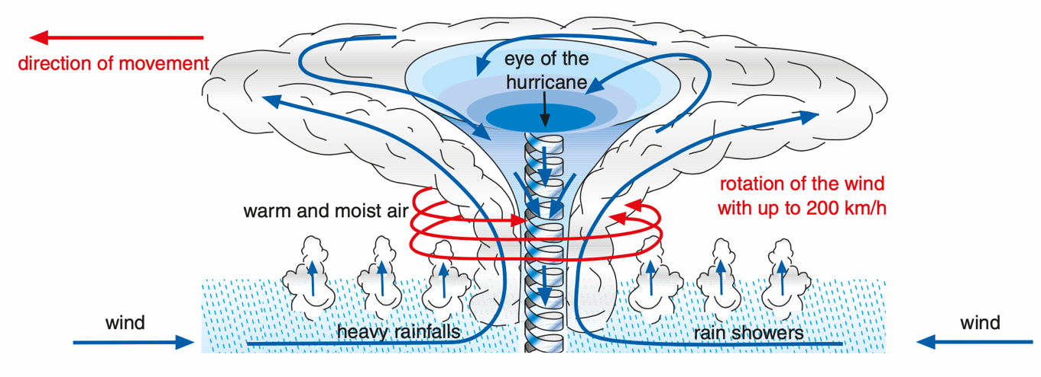

Didaktische Zielsetzungen aller 3 Aufgaben
1. Ergänzen einer bereits bekannten Grafik mit englischen Fachbegriffen zur Wiederholung und Verfestigung des Fachvokabulars (einfache Reproduktion auf niedrigem Niveau)
2. einfache Textergänzung zum Textverständnis und Wiederholung der Fachinformationen (einfache Übertragung zur sprachlichen und fachlichen Verfestigung)
3. geografische Verortung mithilfe von Karte und Atlas zur räumlichen Orientierung (weiterführende Orientierungs- und Verortungsaufgabe)

